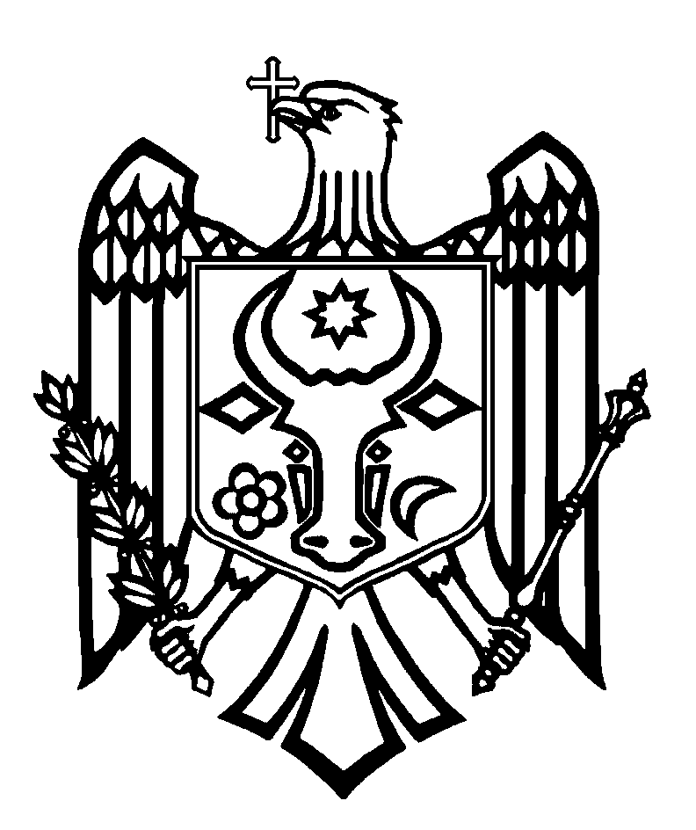
ПЕРЕВОД
СЧЕТНАЯ ПАЛАТА РЕСПУБЛИКИ МОЛДОВА

П О С Т А Н О В Л Е Н И Е №29
от 04 июня 2024 года

по Отчету аудита консолидированной финансовой отчетности
Министерства энергетики
по состоянию на 31 декабря 2023 года

Счетная палата в присутствии г-на Виктора Парликова, министра энергетики; г-на Андрея Грицко, генерального секретаря Министерства энергетики; г-на Александра Морков, начальника Кабинета министра энергетики; г-жи Ирины Грати-Морозан, начальника Финансово-административной службы, главного бухгалтера Министерства энергетики; г-на Ион Андроник, начальника Управления электроэнергии Министерства энергетики; г-жи Татьяны Фондос, начальника Управления мониторинга и контроля Государственной канцелярии; г-жи Анастасии Палецки, начальника Финансового управления Агентства публичной собственности; г-на Виктора Кочуг, начальника Управления администрирования недвижимого имущества и земельных отношений Агентства публичной собственности; г-на Олега Попа, финансового директора Государственного предприятия „Moldelectrica”, в рамках видеозаседания, руководствуясь ст.3 (1) и ст.5 (1) а) Закона об организации и функционировании Счетной палаты Республики Молдова, рассмотрела Отчет аудита консолидированной финансовой отчетности Министерства энергетики по состоянию на 31 декабря 2023 года.
Миссия внешнего публичного аудита была проведена в соответствии с Программами аудиторской деятельности Счетной палаты на 2023 и, соответственно, 2024 годы, с целью предоставления разумной уверенности в том, что консолидированная финансовая отчетность Министерства энергетики по состоянию на 31 декабря 2023 года не содержит, в ее совокупности, существенных искажений вследствие мошенничества или ошибок, а также вынесения соответствующего мнения.
Внешний публичный аудит был проведен в соответствии с Международными стандартами Высших органов аудита, применяемыми Счетной палатой.
Рассмотрев Отчет аудита, Счетная палата

УСТАНОВИЛА:
Консолидированная финансовая отчетность Министерства энергетики по состоянию на 31 декабря 2023 года, за исключением воздействия некоторых аспектов, описанных в Разделе Основание для условного мнения Отчета аудита, представляет, во всех существенных аспектах, правильное и достоверное отражение ситуации, в соответствии с установленными нормами бухгалтерского учета и финансовой отчетности в бюджетной системе Республики Молдова.

Исходя из вышеизложенного, на основании ст.6 (1) d), ст.10 a), a¹ ), b), ст.14 (2), ст.15 d), ст.34 (2¹) и ст.37 (2) Закона №260 от 07.12.2017, Счетная палата
ПОСТАНОВЛЯЕТ:
1. Утвердить Отчет аудита консолидированной финансовой отчетности Министерства энергетики по состоянию на 31 декабря 2023 года, приложенный к настоящему Постановлению.
2. Настоящее Постановление и Отчет аудита направить:
2.1. Парламенту Республики Молдова для информирования и рассмотрения, в случае необходимости, в рамках парламентской комиссии по контролю за публичными финансами;
2.2. Президенту Республики Молдова для информирования;
2.3. Правительству Республики Молдова для информирования и принятия мер по мониторингу обеспечения выполнения аудиторских рекомендаций;
2.4. Министерству энергетики для принятия к сведению, и рекомендовать, в соответствии с делегированными полномочиями:
2.4.1. провести инвентаризацию и регистрацию в бухгалтерском учете государственного имущества, находящегося в управлении министерства и созданных им учреждений;
2.4.2. пересмотреть и актуализировать учетную политику министерства с целью установления конкретных критериев признания в бухгалтерском учете капитальных грантов;
2.4.3. разработать типовую учетную политику для органов/учреждений, находящихся в его подчинении, содержащую дополнительные положения, касающиеся специфики их деятельности, а также обеспечить ее согласование с Министерством финансов;

2.5. Министерству энергетики и Агентству публичной собственности для:
2.5.1. проведения инвентаризации транспортно-распределительных сетей природного газа, построенных из ресурсов национального публичного бюджета;
2.5.2. выявления и внедрения механизма оценки и управления газовыми сетями, находящимися в государственной собственности, в том числе без зарегистрированного владельца;
2.6. Министерству энергетики и Государственному предприятию „Moldelectrica” для:
2.6.1. проведения инвентаризации, обновления и представления, для регистрации, изменений в Уставе Государственного предприятия „Moldelectrica”, с исключением имущества публичной сферы государства, внесенного в его уставный капитал;
2.6.2. надлежащей регистрации имущественных прав на недвижимое имущество, принадлежащее Государственному предприятию „Moldelectrica”;
2.6.3. обеспечения достоверности и полноты информации, отражаемой в отчетах, представленных Агентству публичной собственности, об управляемых земельных участках.
3. Настоящим Постановлением исключить из режима мониторинга рекомендации №3 и №4 из Отчета аудита соответствия расходов и капитальных инвестиций на газовых предприятиях, на которые были возложены обязательства по оказанию публичной услуги, а также на связанных предприятиях, как они определены в Законе о природном газе №108/2016, в том числе на косвенно принадлежащих предприятиях, утвержденного Постановлением Счетной палаты №56 от 21 ноября 2022 года, учитывая повторное изложение невыполненных рекомендаций в настоящем Постановлении.
4. Уполномочить члена Счетной палаты, ответственного за указанный сектор, правом подписать Письмо к руководству Министерства энергетики.
5. Настоящее Постановление вступает в силу со дня опубликования в Официальном мониторе Республики Молдова и может быть обжаловано путем предварительного уведомления в адрес органа-эмитента в течение 30 дней со дня опубликования. В административном порядке Постановление может быть обжаловано в Суде Кишинэу, офис Рышкань (MD-2068, Мун. Кишинэу, ул. Киев, 3), в 30-дневный срок со дня сообщения ответа на предварительное уведомление или с даты истечения срока, предусмотренного для его разрешения.
6. О принятых мерах по выполнению подпунктов 2.4.1.- 2.4.3., 2.6.2., 2.6.3. настоящего Постановления проинформировать Счетную палату в течение 6 месяцев, и подпунктов 2.5.1, 2.5.2. и 2.6.1. в течение 12 месяцев с даты опубликования Постановления в Официальном мониторе Республики Молдова.
7. Принять к сведению, что в ходе проведения аудиторской миссии, в результате реорганизации Агентства по энергоэффективности из государственного органа в публичное учреждение, сотрудники Агентства были уволены с государственной должности в период с января по февраль 2024 года, с выплатой им компенсации за неиспользованный отпуск за весь период работы (859 дней, на общую сумму 754,3 тыс. леев).
8. Постановление и Отчет аудита консолидированной финансовой отчетности Министерства энергетики по состоянию на 31 декабря 2023 года опубликовать на официальном сайте Счетной палаты (https://www.ccrm.md/ro/decisions).

Татьяна ШЕВЧУК,
Председатель

Закон об организации и функционировании Счетной палаты Республики Молдова №260 от 07.12.2017 (далее – Закон №260 от 07.12.2017).
Постановления Счетной палаты №65 от 22.12.2022 „Об утверждении Программы аудиторской деятельности Счетной палаты на 2023 год” и №55 от 15.12.2023 „Об утверждении Программы аудиторской деятельности Счетной палаты на 2024 год”.
Постановление Счетной палаты №2 от 24.01.2020 „О Системе профессиональных деклараций INTOSAI”.
Закон о бухгалтерском учете №113-XVI от 27.04.2007; План счетов бюджетного учета и Методологические нормы организации бухгалтерского учета и финансовой отчетности бюджетных учреждений, утвержденные Приказом министра финансов №216 от 28.12.2015; Приказ министра финансов №6 от 10.01.2018 „Об утверждении сроков представления финансовых отчетов за 2017 год”; Приказ министра финансов №164 от 30.12.2016 „Об утверждении Требований при составлении пояснительной записки к годовому отчету об исполнении бюджетов бюджетных органов/учреждений”.

